1. 系统环境：

基于debian系的Linux操作系统，如debian10（buster）；

不能以 root 用户登录；

1. git下载安装脚本

git clone <https://github.com/th33xitus/kiauh.git>

1. 切换到用户主目录，执行脚本

./kiauh/kiauh.sh

选择1 安装，然后分别选择安装以下内容：

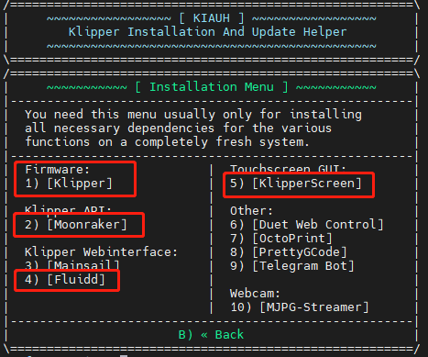

安装过程中需要获取 root 权限，有选择的话按默认选择就行；

在安装klipper时，有要输入安装数目的话，输入1即可。

以上项目安装完成后，回到脚本主页，保证所选项目都是 Install 状态。

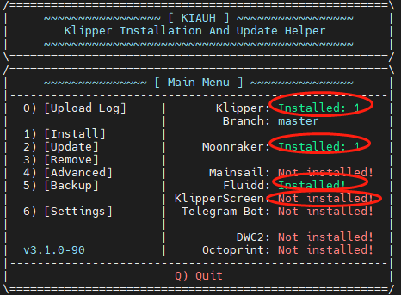

正常情况下，显示屏会显示klipper 主界面

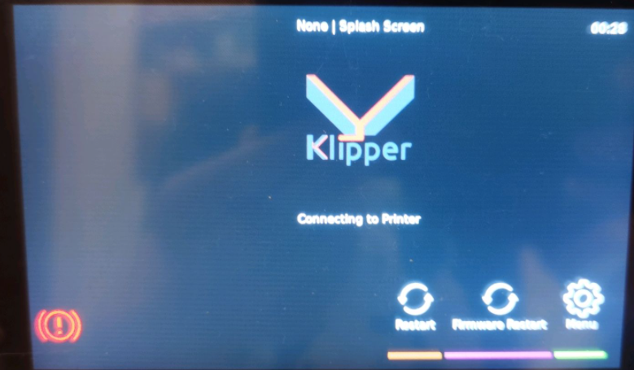

用浏览器访问板子IP，会进入fluidd主页

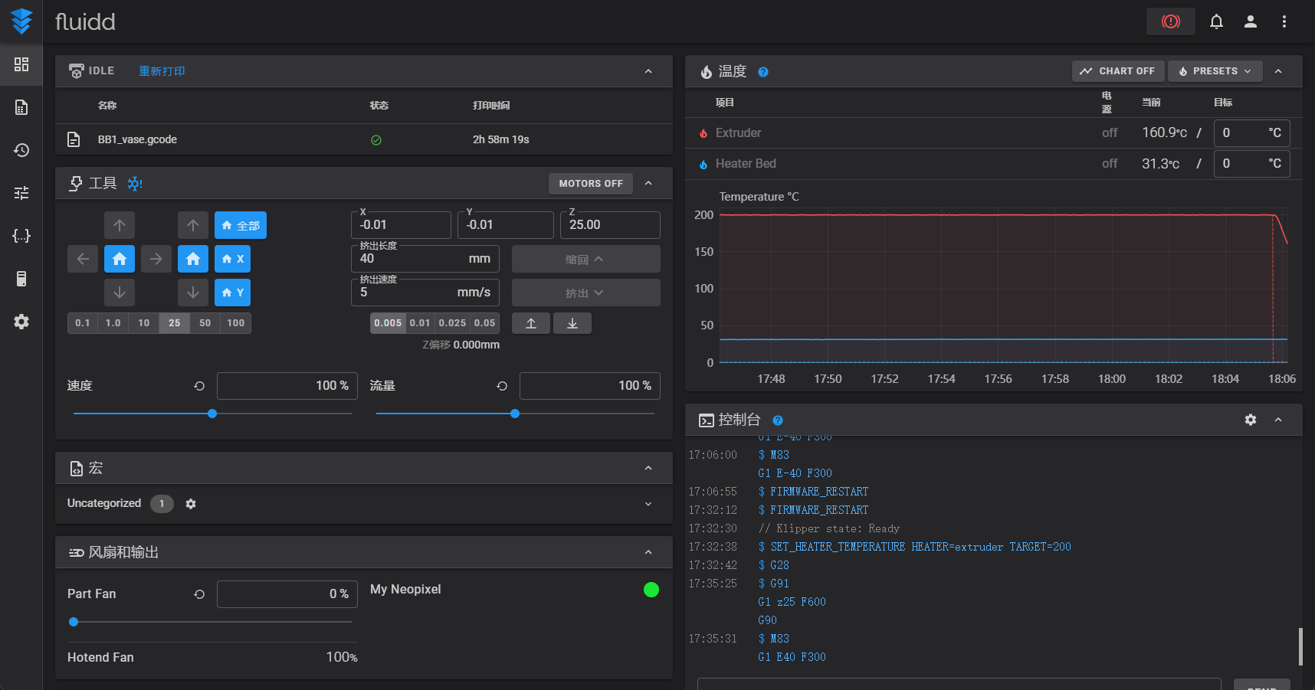

1. 其他接口测试
2. 串口短接，能正常收发数据；
3. usb正常读写U盘，且连接到我们的机器主板上后在*/dev/serial/by-id* 目录下会有一个类似以下的专属ID号，并且能正常通信。、

*usb-Klipper_stm32f446xx_0E002B00135053424E363620-if00*

1. CAN接口收发正常
2. wifi 网络要和以太网效果相同
3. SD卡能正常读写